

Міністерство освіти та науки України

Національний технічний університет України “Київський політехнічний інститут”

Факультет інформатики та обчислювальної техніки

Кафедра обчислювальної техніки

Лабораторна робота №4

з дисципліни «Методи оптимізації та планування»

на тему: «Проведення трьохфакторного експерименту при використанні рівняння регресії з урахуванням ефекту взаємодії.»

Виконав:

студент групи ІО-92

Костюк А.В

Перевірив: асистент

Регіда П. Г.

Київ – 2021

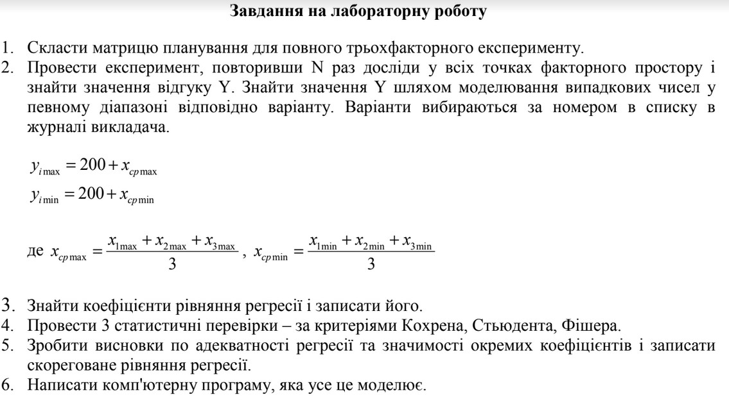

**Варіант:**

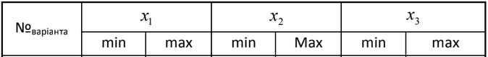

**Код програми:**

import numpy as np  
import random as r  
from functools import reduce  
from _pydecimal import Decimal  
from itertools import compress  
import math  
from scipy.stats import f, t  
  
*# x1 x2 x3 x12 x13 x23 x123*norm_factors_table = [[-1, -1, -1, +1, +1, +1, -1],  
 [-1, +1, +1, -1, -1, +1, -1],  
 [+1, -1, +1, -1, +1, -1, -1],  
 [+1, +1, -1, +1, -1, -1, -1],  
  
 [-1, -1, +1, +1, -1, -1, +1],  
 [-1, +1, -1, -1, +1, -1, +1],  
 [+1, -1, -1, -1, -1, +1, +1],  
 [+1, +1, +1, +1, +1, +1, +1]]  
  
zero_factor = [+1]*8  
  
factors_table = [[10, -35, 10, -350, 100, -350, -3500],  
 [10, 15, 15, 150, 150, 225, 2250],  
 [60, -35, 15, -2100, 900, -525, -31500],  
 [60, 15, 10, 900, 600, 150, 9000],  
  
 [10, -35, 15, -350, 150, -525, -5250],  
 [10, 15, 10, 150, 100, 150, 1500],  
 [60, -35, 10, -2100, 600, -350, -21000],  
 [60, 15, 15, 900, 900, 225, 13500]]  
  
y_min = 195  
y_max = 230  
  
M = 3  
N = 8  
y_arr = [[r.randint(y_min, y_max) for _ in range(M)] for j in range(N)]  
  
x1 = np.array(list(zip(*factors_table))[0])  
x2 = np.array(list(zip(*factors_table))[1])  
x3 = np.array(list(zip(*factors_table))[2])  
yi = np.array([np.average(i) for i in y_arr])  
  
def m_ij(*arrays):  
 return np.average(reduce(lambda accum, el: accum*el, arrays))  
  
coeffs = [[N, m_ij(x1), m_ij(x2), m_ij(x3), m_ij(x1*x2), m_ij(x1*x3), m_ij(x2*x3), m_ij(x1*x2*x3)],  
  
 [m_ij(x1), m_ij(x1**2), m_ij(x1*x2), m_ij(x1*x3), m_ij(x1**2*x2), m_ij(x1**2*x3), m_ij(x1*x2*x3), m_ij(x1**2*x2*x3)],  
 [m_ij(x2), m_ij(x1*x2), m_ij(x2**2), m_ij(x2*x3), m_ij(x1*x2**2), m_ij(x1*x2*x3), m_ij(x2**2*x3), m_ij(x1*x2**2*x3)],  
 [m_ij(x3), m_ij(x1*x3), m_ij(x2*x3), m_ij(x3**2), m_ij(x1*x2*x3), m_ij(x1*x3**2), m_ij(x2*x3**2), m_ij(x1*x2*x3**2)],  
  
 [m_ij(x1*x2), m_ij(x1**2*x2), m_ij(x1*x2**2), m_ij(x1*x2*x3), m_ij(x1**2*x2**2), m_ij(x1**2*x2*x3), m_ij(x1*x2**2*x3), m_ij(x1**2*x2**2*x3)],  
 [m_ij(x1*x3), m_ij(x1**2*x3), m_ij(x1*x2*x3), m_ij(x1*x3**2), m_ij(x1**2*x2*x3), m_ij(x1**2*x3**2), m_ij(x1*x2*x3**2), m_ij(x1**2*x2*x3**2)],  
 [m_ij(x2*x3), m_ij(x1*x2*x3), m_ij(x2**2*x3), m_ij(x2*x3**2), m_ij(x1*x2**2*x3), m_ij(x1*x2*x3**2), m_ij(x2**2*x3**2), m_ij(x1*x2**2*x3**2)],  
  
 [m_ij(x1*x2*x3), m_ij(x1**2*x2*x3), m_ij(x1*x2**2*x3), m_ij(x1*x2*x3**2), m_ij(x1**2*x2**2*x3), m_ij(x1**2*x2*x3**2), m_ij(x1*x2**2*x3**2), m_ij(x1**2*x2**2*x3**2)]]  
  
free_vals = [m_ij(yi), m_ij(yi*x1), m_ij(yi*x2), m_ij(yi*x3), m_ij(yi*x1*x2), m_ij(yi*x1*x3), m_ij(yi*x2*x3), m_ij(yi*x1*x2*x3)]  
  
natural_bi = np.linalg.solve(coeffs, free_vals)  
  
natural_x1 = np.array(list(zip(*norm_factors_table))[0])  
natural_x2 = np.array(list(zip(*norm_factors_table))[1])  
natural_x3 = np.array(list(zip(*norm_factors_table))[2])  
  
norm_bi = [m_ij(yi),  
 m_ij(yi*natural_x1),  
 m_ij(yi*natural_x2),  
 m_ij(yi*natural_x3),  
 m_ij(yi*natural_x1*natural_x2),  
 m_ij(yi*natural_x1*natural_x3),  
 m_ij(yi*natural_x2*natural_x3),  
 m_ij(yi*natural_x1*natural_x2*natural_x3)]  
  
def cochran_criteria(m, N, y_table):  
 print(**"Перевірка рівномірності дисперсій за критерієм Кохрена: m = {}, N = {} для таблиці"**.format(m, N))  
 y_variations = [np.var(i) for i in y_table]  
 max_y_variation = max(y_variations)  
 gp = max_y_variation/sum(y_variations)  
 f1 = m - 1  
 f2 = N  
 p = 0.95  
 q = 1-p  
 gt = get_cochran_value(f1,f2, q)  
 print(**"Gp = {}; Gt = {}; f1 = {}; f2 = {}; q = {:.2f}"**.format(gp, gt, f1, f2, q))  
 if gp < gt:  
 print(**"Gp < Gt => дисперсії рівномірні - все правильно"**)  
 return True  
 else:  
 print(**"Gp > Gt => дисперсії нерівномірні - треба ще експериментів"**)  
 return False  
  
  
def student_criteria(m, N, y_table, normalized_x_table: **"with zero factor!"**):  
 print(**"**\n**Перевірка значимості коефіцієнтів регресії за критерієм Стьюдента: m = {}, N = {} "  
 "для таблиці та нормалізованих факторів"**.format(m, N))  
 average_variation = np.average(list(map(np.var, y_table)))  
  
 y_averages = np.array(list(map(np.average, y_table)))  
 variation_beta_s = average_variation/N/m  
 standard_deviation_beta_s = math.sqrt(variation_beta_s)  
 x_i = np.array([[el[i] for el in normalized_x_table] for i in range(len(normalized_x_table))])  
 coefficients_beta_s = np.array([round(np.average(y_averages*x_i[i]),3) for i in range(len(x_i))])  
 print(**"Оцінки коефіцієнтів βs: "** + **", "**.join(list(map(str,coefficients_beta_s))))  
 t_i = np.array([abs(coefficients_beta_s[i])/standard_deviation_beta_s for i in range(len(coefficients_beta_s))])  
 print(**"Коефіцієнти ts: "** + **", "**.join(list(map(lambda i: **"{:.2f}"**.format(i), t_i))))  
 f3 = (m-1)*N  
 q = 0.05  
  
 t = get_student_value(f3, q)  
 importance = [True if el > t else False for el in list(t_i)]  
  
 *# print result data* print(**"f3 = {}; q = {}; tтабл = {}"**.format(f3, q, t))  
 beta_i = [**"β0"**, **"β1"**, **"β2"**, **"β3"**, **"β12"**, **"β13"**, **"β23"**, **"β123"**]  
 importance_to_print = [**"важливий"** if i else **"неважливий"** for i in importance]  
 to_print = map(lambda x: x[0] + **" "** + x[1], zip(beta_i, importance_to_print))  
 x_i_names = list(compress([**""**, **"x1"**, **"x2"**, **"x3"**, **"x12"**, **"x13"**, **"x23"**, **"x123"**], importance))*#'[""] + list(compress(["x{}".format(i) for i in range(N)], importance))[1:]* betas_to_print = list(compress(coefficients_beta_s, importance))  
 print(*to_print, sep = **"; "**)  
 equation = **" "**.join([**""**.join(i) for i in zip(list(map(lambda x: **"{:+.2f}"**.format(x), betas_to_print)),x_i_names)])  
 print(**"Рівняння регресії без незначимих членів: y = "** + equation)  
 return importance  
  
  
def calculate_theoretical_y(x_table, b_coefficients, importance):  
 x_table = [list(compress(row, importance)) for row in x_table]  
 b_coefficients = list(compress(b_coefficients, importance))  
 y_vals = np.array([sum(map(lambda x, b: x*b, row, b_coefficients)) for row in x_table])  
 return y_vals  
  
  
def fisher_criteria(m, N, d, naturalized_x_table, y_table, b_coefficients, importance):  
 print(**"**\n**Перевірка адекватності моделі за критерієм Фішера: m = {}, "  
 "N = {} для таблиці"**.format(m, N))  
 f3 = (m - 1) * N  
 f4 = N - d  
 q = 0.05  
  
 theoretical_y = calculate_theoretical_y(naturalized_x_table, b_coefficients, importance)  
 theoretical_values_to_print = list(zip(map(lambda x: **"x1 = {0[1]}, x2 = {0[2]}, x3 = {0[3]}"**.format(x),naturalized_x_table),theoretical_y))  
 print(**"Теоретичні значення y для різних комбінацій факторів:"**)  
 print(**"**\n**"**.join([**"{arr[0]}: y = {arr[1]}"**.format(arr = el) for el in theoretical_values_to_print]))  
 y_averages = np.array(list(map(np.average, y_table)))  
 s_ad = m/(N-d)*(sum((theoretical_y-y_averages)**2))  
 y_variations = np.array(list(map(np.var, y_table)))  
 s_v = np.average(y_variations)  
 f_p = float(s_ad/s_v)  
 f_t = get_fisher_value(f3, f4, q)  
 print(**"Fp = {}, Ft = {}"**.format(f_p, f_t))  
 print(**"Fp < Ft => модель адекватна"** if f_p < f_t else **"Fp > Ft => модель неадекватна"**)  
 return True if f_p < f_t else False  
  
  
def m_ij(*arrays):  
 return np.average(reduce(lambda accum, el: accum*el, arrays))  
  
  
def get_cochran_value(f1, f2, q):  
 partResult1 = q / f2 *# (f2 - 1)* params = [partResult1, f1, (f2 - 1) * f1]  
 fisher = f.isf(*params)  
 result = fisher/(fisher + (f2 - 1))  
 return Decimal(result).quantize(Decimal(**'.0001'**)).__float__()  
  
  
def get_student_value(f3, q):  
 return Decimal(abs(t.ppf(q/2,f3))).quantize(Decimal(**'.0001'**)).__float__()  
  
  
def get_fisher_value(f3,f4, q):  
 return Decimal(abs(f.isf(q,f4,f3))).quantize(Decimal(**'.0001'**)).__float__()  
  
  
while not cochran_criteria(M, 4, y_arr):  
 M += 1  
 y_table = [[r.randint(y_min, y_max) for _ in range(M)] for j in range(N)]  
print(**"Матриця планування:"**)  
labels_table = list(map(lambda x: x.ljust(6),  
 [**"x1"**, **"x2"**, **"x3"**, **"x12"**, **"x13"**, **"x23"**, **"x123"**] + [**"y{}"**.format(i + 1) for i in range(M)]))  
rows_table = [list(factors_table[i]) + list(y_arr[i]) for i in range(N)]  
rows_normalized_table = [factors_table[i] + list(y_arr[i]) for i in range(N)]  
print((**" "**).join(labels_table))  
print(**"**\n**"**.join([**" "**.join(map(lambda j: **"{:<+6}"**.format(j), rows_table[i])) for i in range(len(rows_table))]))  
print(**"**\t**"**)  
norm_factors_table_zero_factor = [[+1] + i for i in norm_factors_table]  
importance = student_criteria(M, N, y_arr, norm_factors_table_zero_factor)  
fisher_criteria(M, N, 1, factors_table, y_arr, natural_bi, importance)  
print(**"**\n**Виконав: студент групи ІО-92 Костюк Антон Варіант 212"**)

**Результати виконання:**

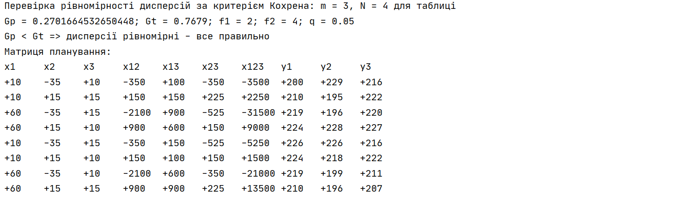

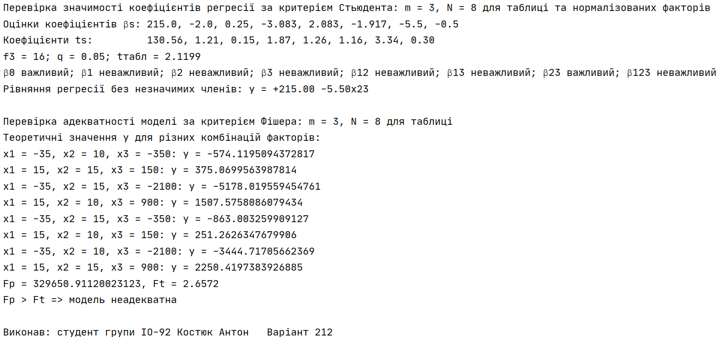

**Висновки:**

Під час виконання лабораторної роботи було змодельовано трьохфакторний експеримент при використанні лінійного рівняння регресії та рівняння регресії з ефектом взаємодії, складено матрицю планування експерименту, було визначено коефіцієнти рівняння регресії(натуралізовані та нормовані), виконано перевірку правильності розрахунку коефіцієнтів рівняння регресії. Також було проведено 3 статистичні перевірки(використання критеріїв Кохрена, Стьюдента та Фішера). При виявленні неадекватності лінійного рівняння регресії оригіналу було застосовано ефект взаємодії факторів. Довірча ймовірність в даній роботі дорівнює 0.95, відповідно рівень значимості q = 0.05.